
REPUBLIKA E SHQIPËRISË
Kuvendi

P R O J E K T L I GJ

Nr. ______/2023

PËR

DISA SHTESA DHE NDRYSHIME NË LIGJIN NR.68/2017, “PËR FINANCAT E VETËQEVERISJES VENDORE”

Në mbështetje të neneve 78 dhe 83, pika 1, të Kushtetutës, me propozimin e Këshillit të Ministrave, Kuvendi i Republikës së Shqipërisë

V E N D O S I:

Në ligjin nr.68/2017, “Për financat e vetëqeverisjes vendore”, bëhen këto ndryshime dhe shtesa:

Neni 1

Në nenet 55, pikat 1 dhe 2, 56, pika 1, 57, pika 1, e 59, pika 1, fjalët “... të shpenzimeve vjetore të miratuara ...” zëvendësohen me “... të shpenzimeve vjetore faktike ...”.

Neni 2

Pas nenit 60 shtohet neni 60/1, me këtë përmbajtje:

“Neni 60/1
Përdorimi i fondeve të trashëguara nga viti i kaluar

- Nga fondet e trashëguara dhe të paangazhuara, jo më pak se 30 % e tyre përdoren për:

  - shlyerjen e detyrimeve të prapambetura;
  - pagimin e nënhuave të papaguara në kohë.
- Procedurat dhe mënyra e përdorimit të fondeve të trashëguara nga viti i kaluar dhe të paangazhuara, që do të përdoren për shlyerjen e detyrimeve të prapambetura dhe pagimin e nënhuave të papaguara në kohë, miratohen me udhëzim të ministrit të Financave dhe Ekonomisë.”.

Neni 3
Hyrja në fuqi

Ky ligj hyn në fuqi 15 ditë pas botimit në “Fletoren zyrtare”.

K R Y E T A R I

LINDITA NIKOLLA

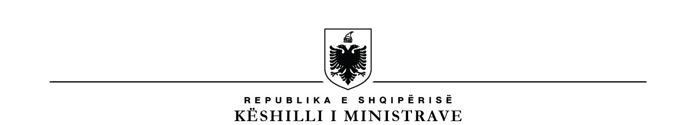
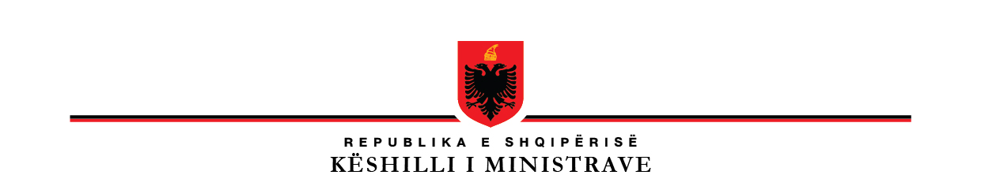

V E N D I M

Nr.________, datë _________

PËR

PROPOZIMIN E PROJEKTLIGJIT “PËR DISA SHTESA DHE NDRYSHIME NË LIGJIN NR.68/2017, “PËR FINANCAT E VETËQEVERISJES VENDORE”

Në mbështetje të neneve 81, pika 1 dhe 100, të Kushtetutës, me propozimin e ministrit të Financave dhe Ekonomisë, Këshilli i Ministrave

V E N D O S I:

Propozimin e projektligjit “Për disa shtesa dhe ndryshime në ligjin nr.68/2017, “Për financat e vetëqeverisjes vendore””, për shqyrtim e miratim në Kuvendin e Republikës së Shqipërisë, sipas tekstit dhe relacionit që i bashkëlidhen këtij vendimi.

Ky vendim hyn në fuqi menjëherë.

K R Y E M I N I S T R I

EDI RAMA

Në mungesë dhe me porosi
ZËVENDËSKRYEMINISTRI

BELINDA BALLUKU

MINISTRI I FINANCAVE
DHE EKONOMISË

DELINA IBRAHIMAJ

Në mungesë dhe me porosi
ZËVENDËSMINISTRI

ADELA XHEMALI

